만파식적용 윈도우 서버 2003 O/S 설치

설치 0단계(Text 모드 환경)
- 텍스트 모드단계(설치0단계)를 진행할 파일을 CD-ROM으로 부터 가져옴
- 설치 환영 메시지 : Enter(설치)
- 사용자 계약 동의서 : F8(동의함)
- 키보드 설정 : 한글 PS/2 키보드/USB 키보드
- 설치할 파티션 분할 : C:(45%), D:(45%), E:(10%)
- 설치할 파티션 File System 결정 : NTFS(C:, D:), FAT32(E:)
- 설치할 파티션 포멧
- 부트파일을 복사할 위치 지정 : C: 자동지정
- CD로부터 Windows Server 2003의 부트파일 복사

설치 1단계(GUI 모드 환경)
- 국가별 설정 : 다음
- 등록 사용자 및 조직 이름 입력 : WTS(n), MANPA
- 제품 키 입력
- 라이센스 입력 : 장치 또는 사용자 단위
- 컴퓨터 이름 및 Administrator 암호 입력 : WTS(n), root///
- 날짜와 시간 설정 : 다음
- 네트워킹 설정 : 일반설정
- 워크그룹에 속한 독립실행형을 설치할지 도메인에 합류해서 맴버 서버로 실행할지 결정 : 다음

만파식적 서버 Setting
- 네트웍 설정
  - 순서 : 설정 – 네트워크 연결 – 로컬영역 연결 – 속성 – 인터넷 프로토콜(TCP/IP) 속성
WTS1 : 192.168.251.11 WTS2 : 192.168.251.12 WTS3 : 192.168.251.13
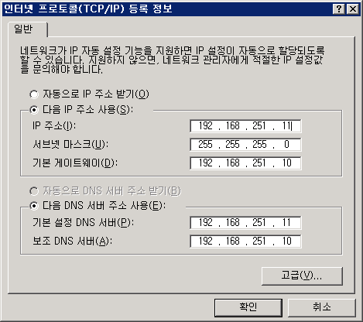

- 터미널 서버 추가
  - 순서 : 관리도구 – 서버구성 마법사 – 다음 – 다음 – 터미널 서버 – 다음 – 다음
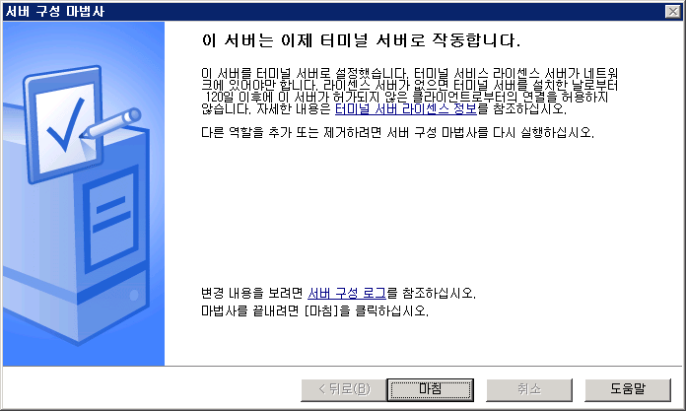

- DNS 서버 추가 (WTS2, WTS3번만 추가)
  - 순서 : 관리도구 – 서버구성 마법사 – 다음 – 다음 – DNS 서버 – 다음 – 다음 – DNS 서버구성 마법사 나타나면 취소 – 마침
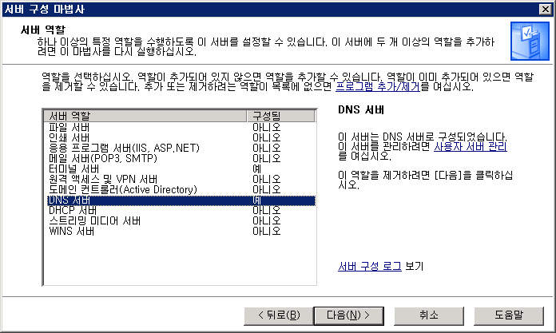

- 도메인 컨트롤러 생성(WTS1)
  - 순서 : Dcpromo 실행 – 경고창 확인 – 다음 – 다음 – 새 도메인의 도메인 컨트롤러 선택 – 다음 – 새 포리스트에 있는 도메인 선택 – 다음 – manpa.wts 입력 – 다음 – NetBIOS 이름 MANPA – 다음 – 데이터베이스 / 로그 폴더 기본값 – 다음 – 공유시스템 폴더 기본값 – 다음 – DNS 등록진단에서 2번째 선택 – 다음 – 사용권한 2번째 선택 – 다음 – 디렉토리 서비스 복원모드 암호 root/// 입력 – 다음 – 설치시작
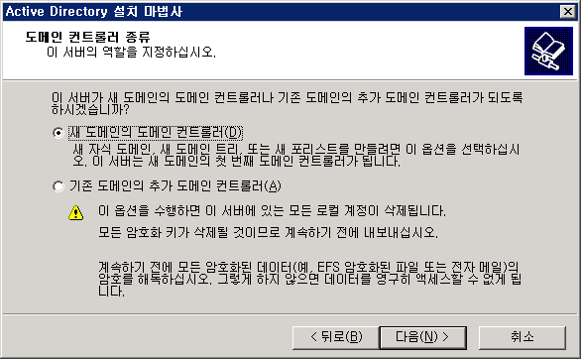
- 도메인 컨트롤러 가담(WTS2, WTS3)
  - 순서 : Dcpromo 실행 – 경고창 확인 – 다음 – 다음 – 기존 도메인의 추가 도메인 컨트롤러 선택 – 다음 – 네트웍 자격에서 사용자 이름은 administrator, 암호는 root/// 도메인은 manpa.wts 입력 – 다음 – manpa.wts 도메인 입력 – 다음 – 데이터베이스 / 로그폴더 기본값 – 다음 – 공유시스템 폴더 기본값 – 다음 - 디렉토리 서비스 복원모드 암호 root/// 입력 – 다음 – 설치시작
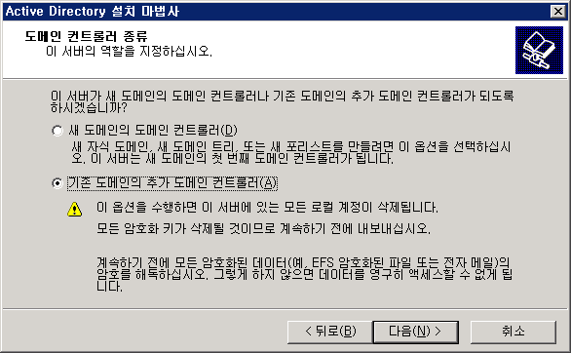

- 분산 파일 시스템 설정
  - 분산파일 시스템 폴더 준비 : WTS1,2,3번 서버의 D:에 home폴더 생성 – 생성된 home폴더에 profile, user, 자료제출폴더, 자료배포폴더 이름으로 Sub폴더 생성
  - 새루트 만들기 순서 : 관리도구 – 분산파일 시스템 – 새루트 만들기 – 다음 – 도메인 루트 – 다음 – 호스트 도메인 : manpa.wts – 다음 – 호스트 서버: wts1.manpa.wts – 다음 – 루트이름: data – 다음 – 공유할 폴더 D:\home – 다음 – 마침
  - 새루트 대상 순서 : 관리도구 – 분산파일 시스템 – 새루트 대상 – 호스트 서버 : wts2.manpa.wts(wts3.manpa.wts) – 다음 – 공유할 폴더 D:\home – 다음 – 마침
  - 복제 설정 순서 : 관리도구 – 분산파일 시스템 – 복제설정 – 다음 – 다음 – 토폴로지 : 풀메시 – 마침
  - 분산파일 시스템 폴더 설정 순서 : 관리도구 – 분산파일 시스템 – \\manpa.wts\data 속성 – 게시 – Active Directory에 이 루트 게시 체크
  - 분산파일 시스템 폴더 퍼미션 수정 : 각 WTS1,2,3번 서버의 D:\home폴더 공유사용 권한을 Everyone 에게 모든권한을 부여
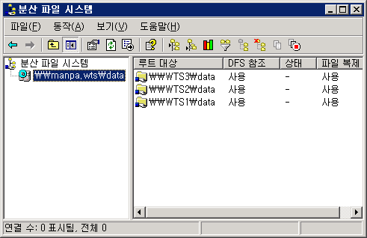
- 터미널 서비스 라이센스 서버 추가(WTS1)
  - 순서 : 제어판 – 프로그램 추가/제거 – Windows 구성요소 추가/제거 – 터미널 서버 라이센스 선택 – 다음 – 도메인 또는 작업그룹 선택 – 다음

- Internt Explorer 보안강화 구성 제거
  - 순서 : 제어판 – 프로그램 추가/제거 – Windows 구성요소 추가/제거 - Internt Explorer 보안강화 구성 선택 – 다음

- DHCP Client 서비스 제거
  - 순서 : 관리도구 – 서비스 – DHCP Client 속성 – 시작유형 : 사용안함 또는, 수동

- 시스템 오류 보고 수정
  - 순서 : 내컴퓨터 속성 – 고급 – 오류보고 – 오류보고 사용안함 체크(심각한 오류가 발생하면 알림은 체크) – 확인
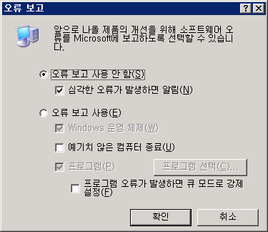

- 시스템 종료 메뉴 및 로그온시 서버관리 페이지 표시 변경
  - 시스템 종료 메뉴 순서 : gpedit.msc 실행 – 컴퓨터구성 – 관리템플릿 – 시스템 – 시스템종료 이벤트 추적기 표시 : 사용안함
  - 서버관리 페이지 표시 순서 : gpedit.msc 실행 – 컴퓨터구성 – 관리템플릿 – 시스템 – 로그온할때 서버관리 페이지 표시안함 : 사용
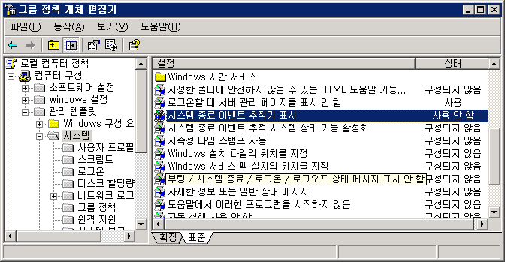
- 패스워드 보안정책 수정
  - 도메인 보안정책 순서 : 관리도구 – 도메인 보안정책 – 보안설정 – 계정정책 – 암호 정책 – 6개값 모두 정의되지 않음으로 변경
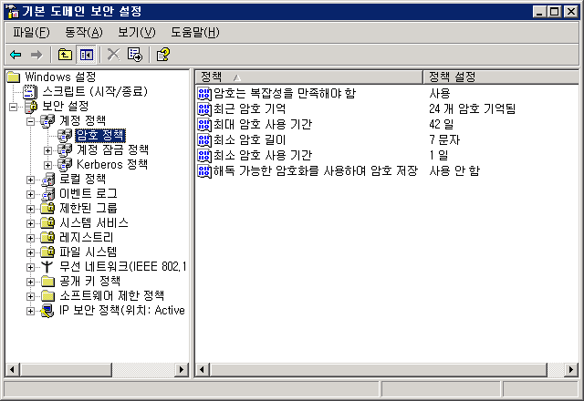
  - 그룹정책 개체 편집기 순서 : gpedit.msc 실행 – 컴퓨터 구성 – Windows 설정 – 보안설정 – 계정정책 – 암호 정책 아래 그림과 같이 변경
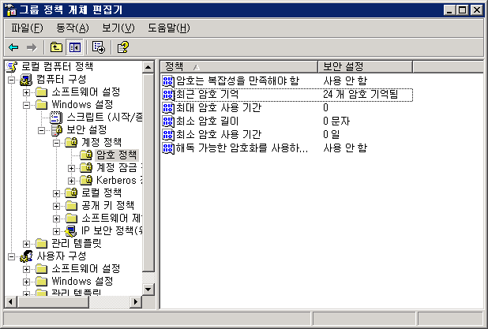
- 계정 생성
  - 엑티브 디렉토리 설정순서 : 관리도구 – Active Directory 사용자 및 컴퓨터 – 조직 구성 단위 새로 만들기 : Student, Master – 해당 조직 구성 단위에 Students, Masters 그룹 새로 만들기
  - 만파식적 관리자를 이용한 계정생성 순서 : 만파식적 관리자 프로그램 설치 – 실행 – 사용자관리 – 사용자 그룹에서 Students, Masters 아래와 같이 편집
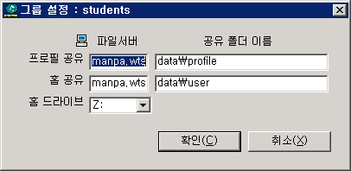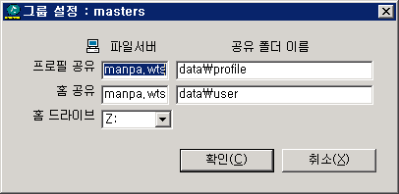
- 사용자관리 – 계정설정에서 아래와 같이 실행
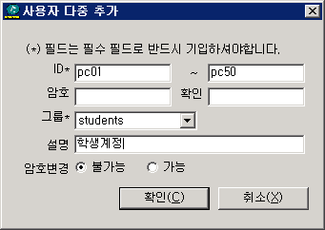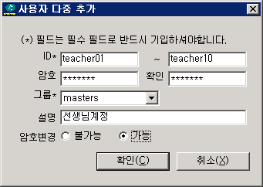

- 학생그룹 보안정책
  - 설정순서 : 관리도구 – Active Directory 사용자 및 컴퓨터 – Student 속성 – 그룹정책 – 새로만들기 : 학생보안정책
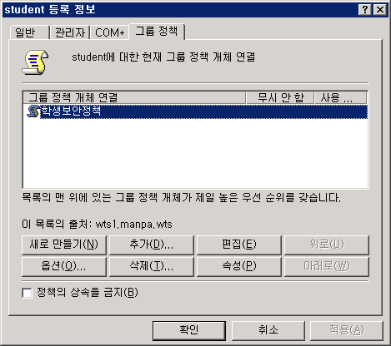
  - 보안정책 내용
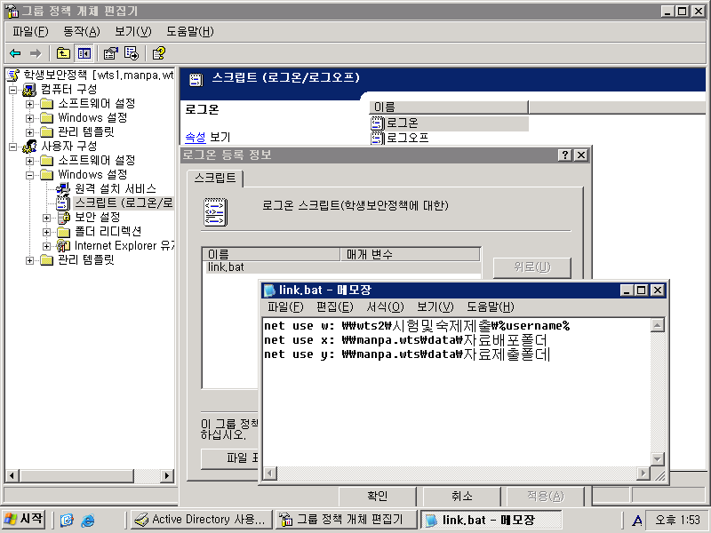
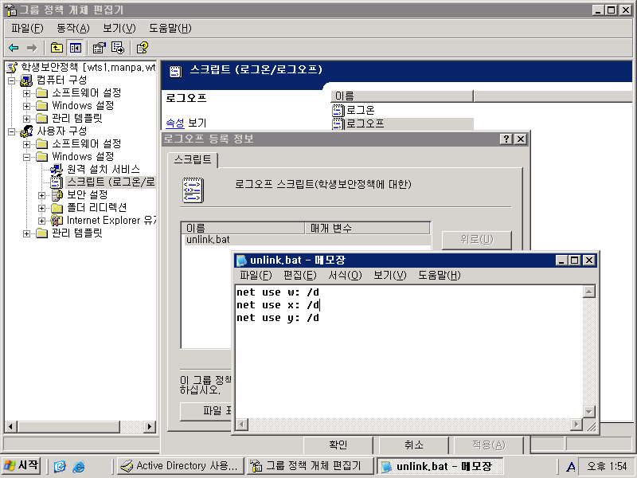
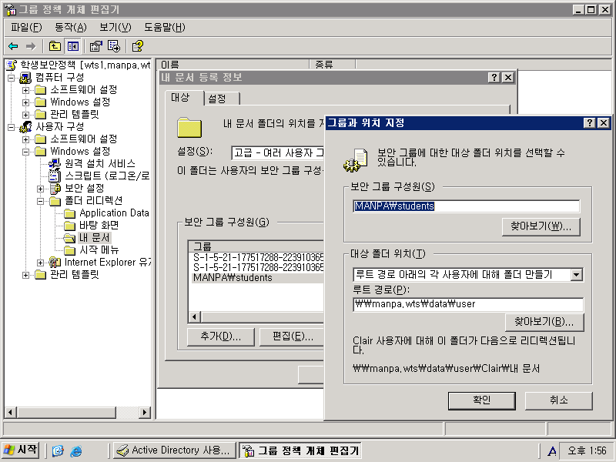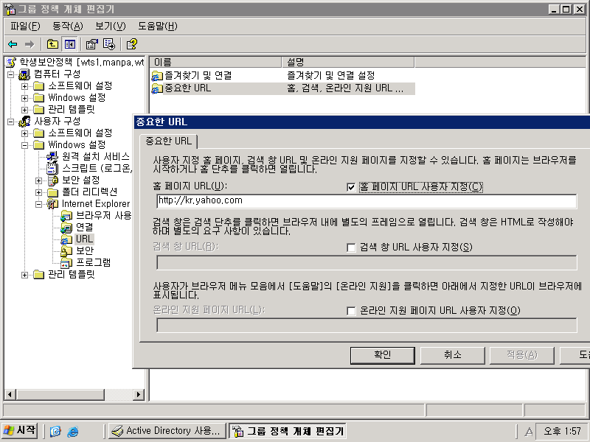
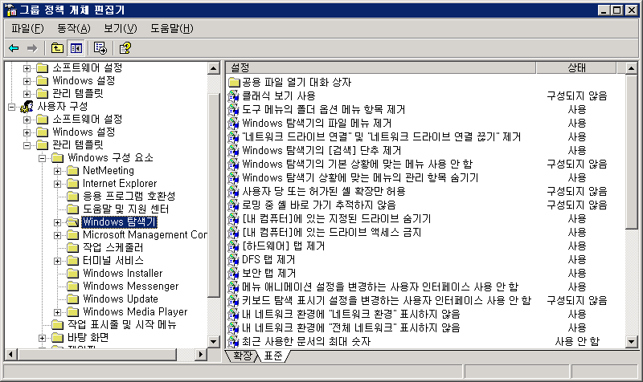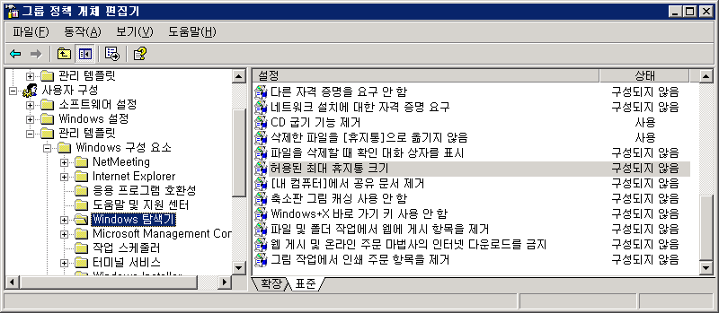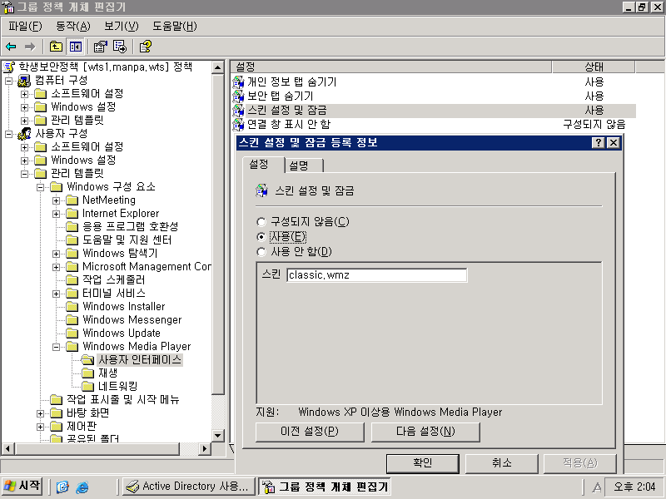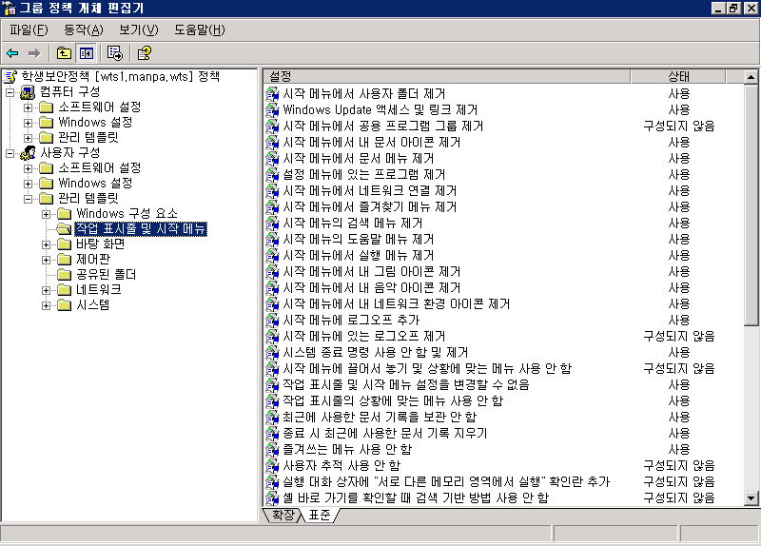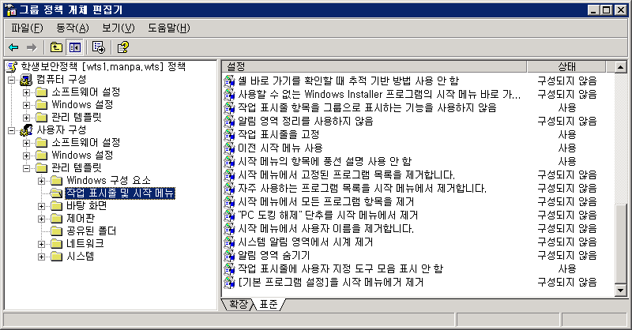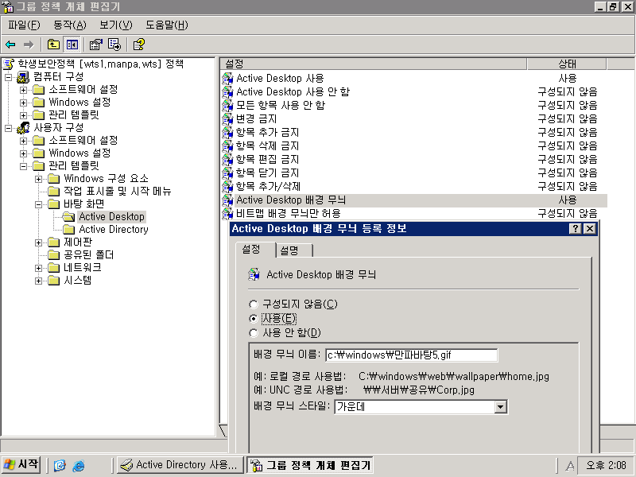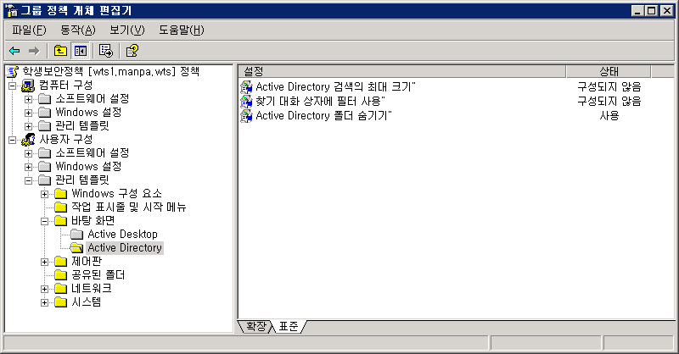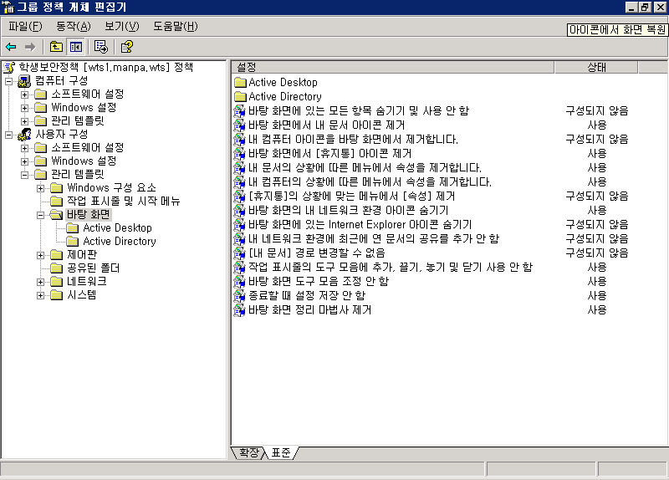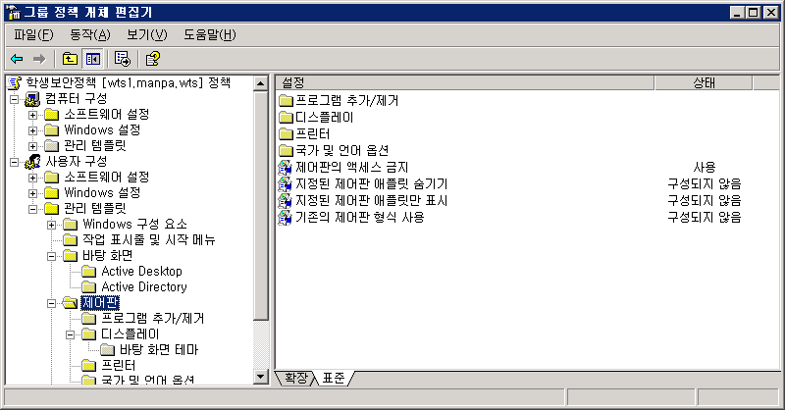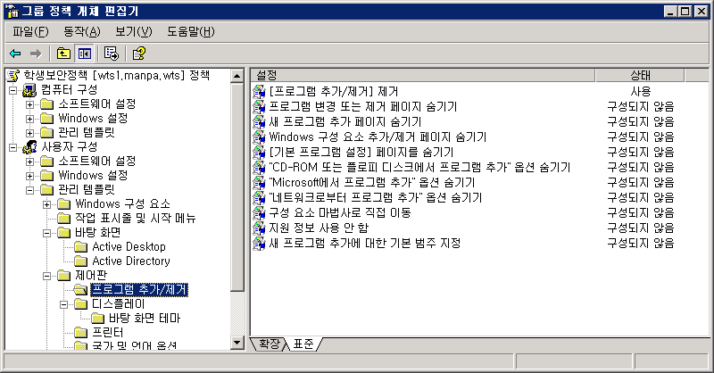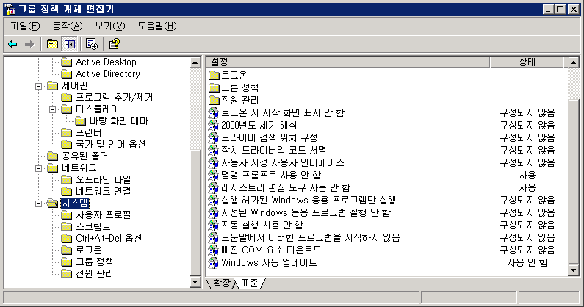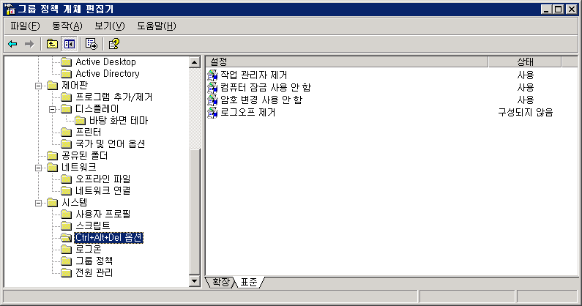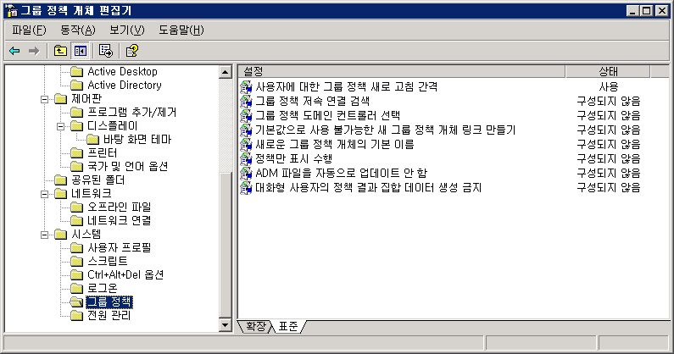
- 선생님그룹 보안정책
  - 설정순서 : 관리도구 – Active Directory 사용자 및 컴퓨터 – Student 속성 – 그룹정책 – 새로만들기 : 선생님보안정책
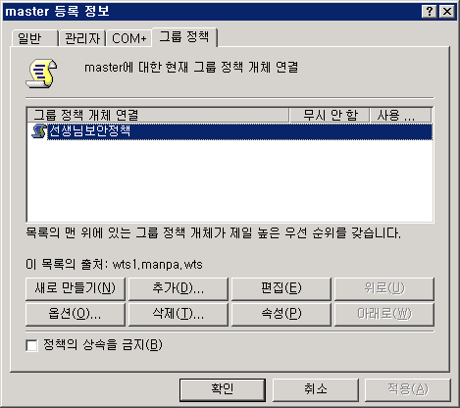
  - 보안정책 내용(학생보안정책과 틀린부분)
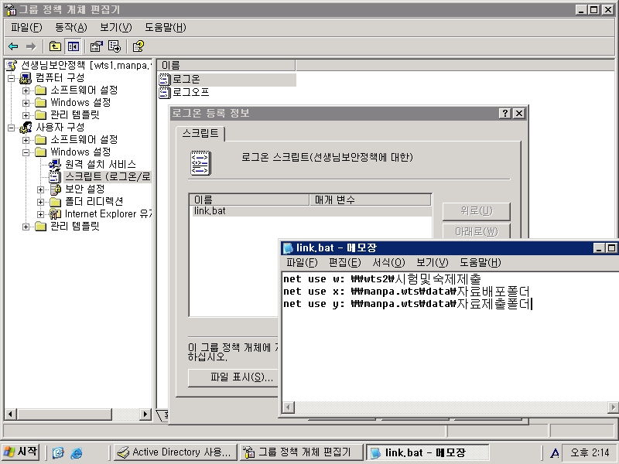
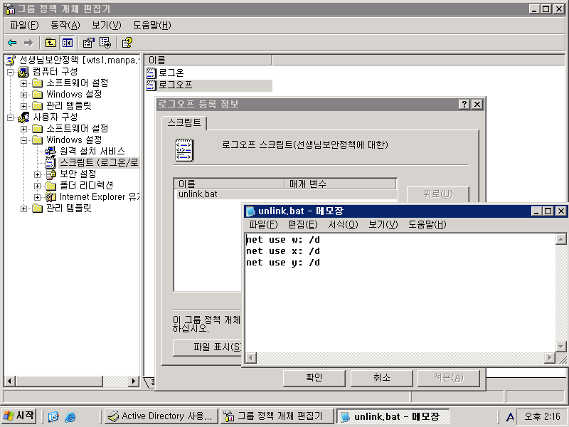
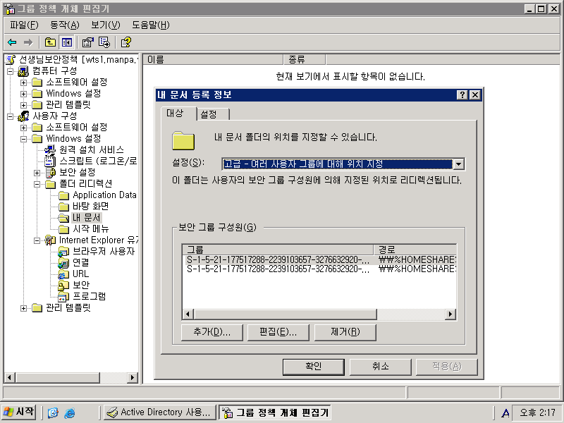
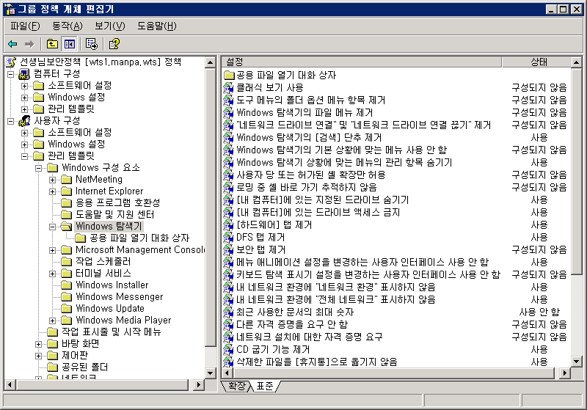

- 시험 및 숙제제출 폴더 설치
  - 폴더 만들기 : WTS2에 시험및숙제제출폴더만들기.EXE 파일실행
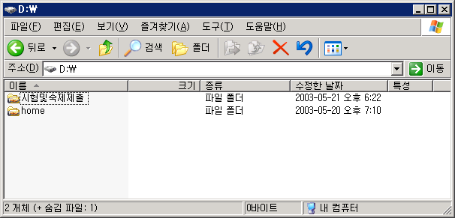
  - 자료이동하기 : WTS2에 시험자료이동.EXE 파일 실행
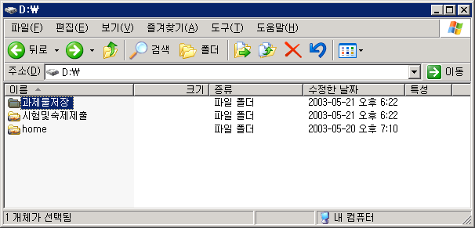
- 터미널 서비스 설정
  - 순서 : 관리도구 – 터미널 서비스 구성
  - 서버설정 내용
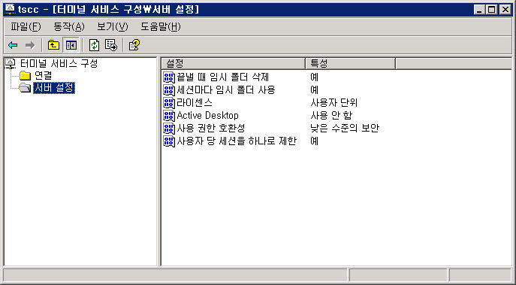
  - RDP-Tcp 등록정보 내용
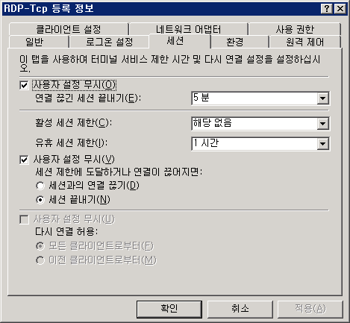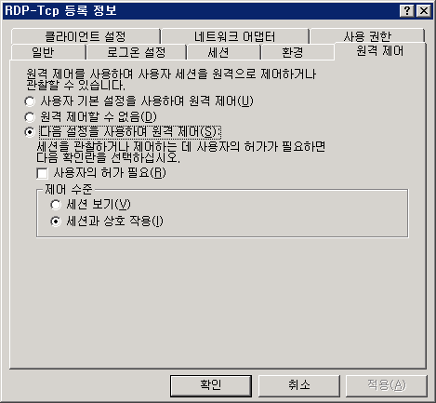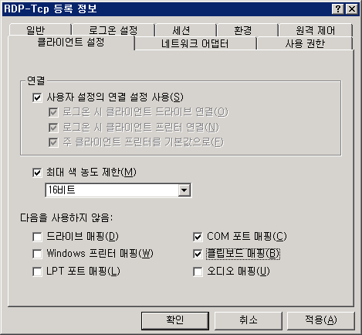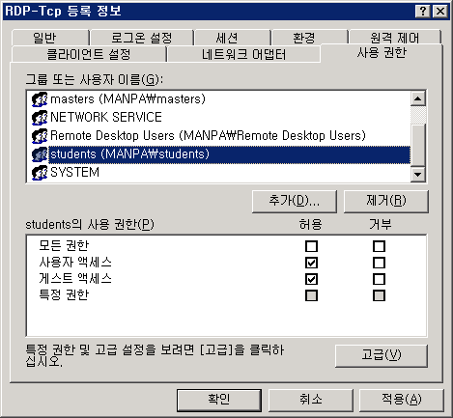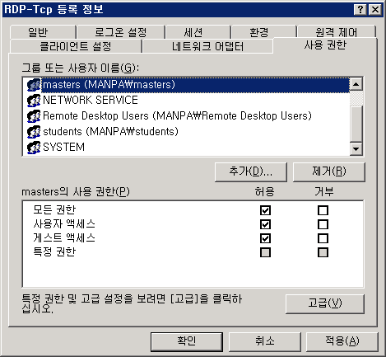
- 분산파일 폴더의 보안설정
  - Home폴더 보안설정
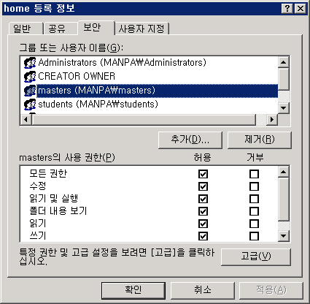
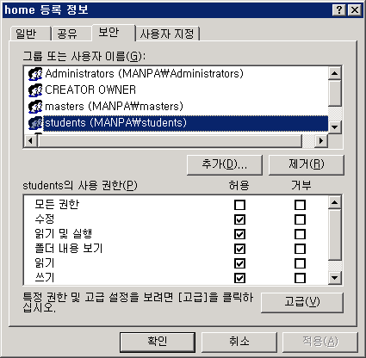
  - 자료배포폴더 보안설정
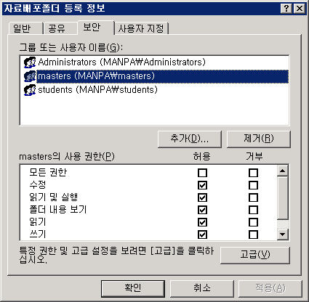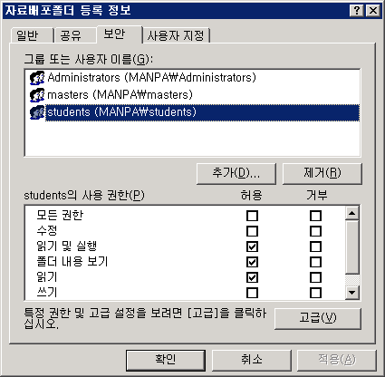
  - 자료제출폴더 및 Profile, User 폴더 보안설정 : Home 폴더의 보안설정대로 상속받는다

- 윈도우 미디어 플레이어 설정 : 모든계정이 아래와 같은 작업을 반드시 한번은 해야 함
  - 순서 : 시작 – 프로그램 – 보조프로그램 – 엔터테인먼트 – Windows Media Player 실행 – 다음 – 다음 – 마침

- 강제프로필 설정
- 학생계정 전부로 터미널 서버에 로그온 / 로그오프하여 분산파일 시스템 폴더에 프로파일이 생성이 되면 각 계정의 Profile 폴더에서 NTUSER.DAT 파일을 NTUSER.DAT로 확장자를 변경해주면 적용이 된다.

